Mob. 066 240 000
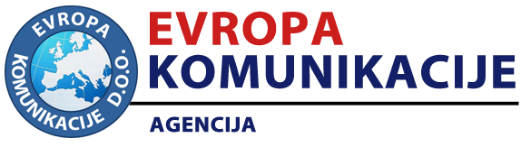
Tel +387 51 466 600, Fax +387 51 466 601
Cerska 6, 78000 Banjaluka, BiH Web:www.evropakomunikacije.com
E-mail:kontakt@evropakomunikacije.com

PRIJAVA ZA UČEŠĆE | Šifra:1051
NEUMSKI SUSRETI JAVNIH NABAVKI
30.09. i 01.10.2021. godine u Hotelu "Sunce", Neum

Podaci o organizaciji
Naziv pravnog lica: | Adresa:
E-mail: | Grad:
Telefon: | Fax:
JIB: | PDV broj:

Podaci o polaznicima
1. Ime i prezime |  | E-mail
 |  | Mobilni
2. Ime i prezime |  | E-mail
 |  | Mobilni
3. Ime i prezime |  | E-mail
 |  | Mobilni
4. Ime i prezime |  | E-mail
 |  | Mobilni
5. Ime i prezime |  | E-mail
 |  | Mobilni

Kontakt osoba
Ime i prezime: | Telefon:
E-mail:
Datum: ______________________ | Potpis: ______________________
Molimo Vas da Prijavu pošaljite na e-mail:kontakt@seminari.org ili na fax: 051 466 601
Kada dobijemo prijavu na osnovu nje šaljemo Vam predračun.
Dodatne informacije zainteresirani mogu dobiti na telefone 066 240 000, odnosno
066 299 999 i 051/466-602.

